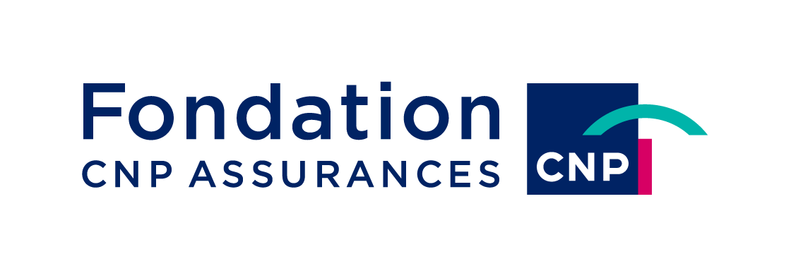

APPEL A PROJETS
ARRET CARDIAQUE ET PREMIERS SECOURS

La Fondation CNP Assurances lance un nouvel appel à projets dédié aux collectivités territoriales qui s’engagent pour implanter des défibrillateurs cardiaques et former la population à leur utilisation.

Les projets collectifs regroupant des communes (projets de communautés de communes, communautés d’agglomération, syndicats mixtes, associations de maires…) permettant d’optimiser les ressources et de bénéficier de tarifs dégressifs sur les équipements seront privilégiés par la fondation.

Date limite de dépôt des candidatures : 3 mai 2019

Télécharger le dossier de candidature sur le site : http://www.cnp.fr
Rubrique «Nos engagements » / «Fondation d’entreprise» / «Arrêt cardiaque et premiers secours» / « Appel à projets »
Ou le demander par courriel à : fondation@cnp.fr

Transmettre le dossier de candidature à Fondation CNP Assurances

- Merci de ne pas attendre la date limite de dépôt des candidatures
- Adresser un exemplaire papier du dossier de candidature par courrier à :
Fondation CNP Assurances 4, place Raoul Dautry 75716 Paris Cedex 15
- et une version électronique (version non protégée, format Word) à : fondation@cnp.fr
Créée en 1993, la Fondation CNP Assurances a pour objet de promouvoir, soutenir et initier toutes actions et tous projets d’intérêt général développés dans le champ de la santé.

La Fondation CNP Assurances a choisi, dès 2009, de contribuer à l’amélioration de la prise en charge des personnes en situation d’arrêt cardiaque en encourageant les communes de France à installer des défibrillateurs dans les lieux publics et à sensibiliser le plus grand nombre aux gestes de premiers secours dans une démarche citoyenne.

Cette action de la Fondation CNP Assurances, parfaitement cohérente avec ses initiatives dans le secteur de la santé, est en totale adéquation avec le métier et les valeurs de l’entreprise (protection et assistance, prévention des aléas tout au long de la vie).

40 000 à 60 000 personnes décèdent chaque année en France d'un arrêt cardiaque extrahospitalier. C’est dix fois plus de victimes que les accidents de la route. En France, le taux de survie des victimes d’un arrêt cardiaque est estimé entre 2 et 3%. Il atteint 40% dans certains pays européens où la population est mieux formée aux gestes qui sauvent et les lieux publics davantage équipés en défibrillateurs automatisés externes (DAE).

Une intervention rapide favorisée par la connaissance des gestes de premiers secours et l’utilisation d’un défibrillateur permettrait de sauver 5 000 à 10 000 vies chaque année.

Depuis le décret du 4 mai 2007, toute personne est autorisée à utiliser un défibrillateur semi automatisé ou automatisé externe.

Utiliser un défibrillateur n’est pas un acte médical mais un geste citoyen.

Généraliser l’installation des défibrillateurs et former la population aux gestes de premiers secours constituent une exigence de santé publique.

L’offre de la Fondation CNP Assurances

La Fondation CNP Assurances invite les communautés de communes, communautés d’agglomération, syndicats mixtes, associations de maires, communes, à lui présenter des projets visant la mise à la disposition du public de défibrillateurs automatisés externes, accompagnés d’une action d’information et de sensibilisation de la population à leur utilisation.
La Fondation CNP Assurances peut apporter son soutien financier :

- à l’achat d’un ou plusieurs défibrillateurs, semi-automatiques ou entièrement automatiques, mis à disposition en libre-service (hors frais d’installation). Le financement de la fondation porte sur le nombre total de défibrillateurs mis en place dans le cadre du projet ;
- et à la réalisation d’une action d’information et de sensibilisation de type Alerter Masser Défibriller (AMD)

Attention, la Fondation CNP Assurances ne finance pas :
- les projets déjà réalisés (pas de financement rétroactif, les factures devront être obligatoirement établies postérieurement à la date du conseil d’administration de la fondation ayant retenu le projet)
- les dépenses liées à l’installation et à la maintenance des défibrillateurs,
- les formations de type PSC1 et autres, qui dépassent l’information et la sensibilisation de type Alerter Masser Défibriller (AMD).

I. Conditions d’éligibilité
Le projet devra être conduit par une communauté de communes, une communauté d’agglomération, un syndicat mixte, une association de maires ou une commune et porté par un responsable de projet.

Pour toute demande de soutien financier, un dossier complet format papier et format électronique devra être adressé à la Fondation CNP Assurances avant le 3 mai 2019.

Le projet devra obligatoirement :
- proposer la mise en place de défibrillateurs automatisés externes, semi-automatiques ou entièrement automatiques,
- être accompagné d’une action d’information et de sensibilisation de la population de type Alerter Masser Défibriller (AMD),
- donner lieu à une réalisation concrète dans l’année suivant la décision du Conseil d’Administration de la Fondation CNP Assurances ayant retenu le projet.

II. Critères de sélection du projet
- Seuls les dossiers complets et correctement renseignés seront étudiés.
- Tous les projets collectifs (projets de communautés de communes, communautés d’agglomération, associations de maires…) permettant d’optimiser les ressources et de bénéficier de tarifs dégressifs sur les équipements seront privilégiés par la fondation.
- Les projets des villages isolés ou de montagne, ruraux, ainsi que ceux des communes éloignées des secours ou qui ne disposent pas de la présence de professionnels des secours ou de la santé, bénéficieront d’une attention particulière de la fondation.
- Les coûts des équipements et de la sensibilisation doivent être raisonnables. La fondation a en effet relevé de grandes disparités dans ces coûts, et invite les collectivités à la vigilance sur les tarifs proposés.
- Les équipements devront être installés dans des lieux de passage très fréquentés.
- Une collaboration de la collectivité avec des professionnels de la santé et du secours (SAMU, Pompiers, médecins locaux…) dans la conception et la réalisation du projet sera appréciée.
- Qualité technique des équipements
- Le défibrillateur doit porter impérativement le marquage CE et être le plus simple possible à utiliser par le public.
- Le défibrillateur peut être semi-automatique ou entièrement automatique.
- Maintenance
La collectivité s’engage à assurer une maintenance régulière du/des équipement(s) financé(s).
La Fondation CNP Assurances ne pourra en aucun cas être tenue pour responsable, à quelque titre que ce soit :
  - de l’utilisation des équipements financés dans le cadre du projet,
  - de la défectuosité du matériel dont la collectivité s’engage à assurer la maintenance.
- Suivi du projet, communication
Tout projet soutenu par la Fondation CNP Assurances devra faire l’objet d’un suivi et d’une valorisation à travers une action de communication.
Pour assurer le lien avec la Fondation CNP Assurances concernant le suivi et les éléments financiers du projet, la structure bénéficiaire doit désigner un responsable de projet qui s’engage à :
- fournir à la fondation les justificatifs (devis, factures) détaillant l’utilisation de la contribution financière,
- informer la fondation de toute utilisation des équipements ayant permis de sauver une vie.
Les principes à respecter en termes de communication sont les suivants :
- mentionner le partenariat avec la fondation lors de toute action de communication ainsi que sur le site Internet de la commune, le bulletin municipal, les flyers, affiches, plans d’implantation, etc…
- reproduire, sur tout document ayant trait au projet, le logo de la fondation,
- soumettre à la fondation lesdits documents avant réalisation/impression, afin qu’elle puisse vérifier l’utilisation de son logotype au regard de sa charte graphique,
- Le chèque correspondant au soutien financier de la fondation sera remis lors de l’inauguration du ou des équipement(s) organisée par le bénéficiaire ou envoyé à la collectivité.

III. Procédure de sélection des projets

- Première étape : transmission de votre dossier de candidature
Votre dossier complet devra être envoyé :
- sous version papier à : Fondation CNP Assurances 4, place Raoul Dautry 75716 Paris Cedex 15
- et sous version électronique (version non protégée, format Word) à : fondation@cnp.fr

- Deuxième étape : instruction du dossier par la Fondation CNP Assurances
Dès réception du dossier, la demande est instruite par la Fondation CNP Assurances. Si besoin, la fondation demande des informations ou des pièces complémentaires.

- Troisième étape : décision des membres du Conseil d’administration de la fondation
Après instruction, les projets peuvent être soumis pour avis à des experts scientifiques. Les projets sont ensuite soumis au Conseil d’administration de la fondation, qui sélectionne les dossiers et détermine le montant des soutiens financiers accordés.
Le Conseil est présidé par le Directeur Général de CNP Assurances, Président de la Fondation CNP Assurances. Il est composé de représentants de CNP Assurances et de membres experts des secteurs concernés.

- Quatrième étape : mise en œuvre du partenariat
Lorsqu’un projet est sélectionné, une notification suivie d’une convention de partenariat sont adressées par la Fondation CNP Assurances au responsable de projet. Ces documents précisent le montant et les modalités de versement du soutien financier ainsi que les conditions à remplir pour le percevoir.

Pour contacter la Fondation CNP Assurances :
Fondation CNP Assurances
4, place Raoul Dautry 75716 PARIS Cedex 15
Email : fondation@cnp.fr

